|  |
| --- |
| VILNIAUS KOLEGIJA  ELEKTRONIKOS IR INFORMATIKOS FAKULTETAS  PROGRAMINĖS ĮRANGOS KATEDRA |
| **INFORMACINĖS SISTEMOS** |
| KOMPITERINIŲ ŽAIDIMŲ TURNYRO SISTEMA  6531BX028 PI17C |
| |  |  | | --- | --- | | STUDENTAI | LETVIDAS ČESAITIS |   (PARAŠAS)  2020 KOVAS   |  |  | | --- | --- | | DĖSTYTOJA | LEK. TATJANA LIOGIENĖ |   (PARAŠAS)  2020 KOVAS |
| 2020 |

Turinys

Įvadas 3

Bokso įmonės „kirtis dešine“ aprašymas 3

DFD Aprašymas 3

Modulių konfigūravimas 8

Išvados 13

# Įvadas

Darbo tikslas: Išnagrinėti pasirinktą verslo įmonę, sudaryti jai DFD, bei naudojantis Odoo sistema nustatyti kokius apsus ir kodėl naudosime,

# Bokso įmonės „kirtis dešine“ aprašymas

Šioje įmonėje svarbu treniruočių laikai bei jas vedantys treneriai, taip pat turi būti elektronine parduotuve nusipirkti narystei. Turi būti būdas parduoti bokso ringą arba atskiras jo detales, bokso inventorių (Kapas, batus, šalmus, pirštines, apranga, raiščius ir t.t.)internetu. Įmonės tikslas - žmonėms išaiškinti kad boksas nėra vien galvos daužymas, bet ir gera bei naudinga laisvalaikio praleidimo forma, bei sveikatos grūdinimas. Gyvas kalbėjimas. Boksas – Visiems.

# DFD Aprašymas

Įmonėje yra penki pagrindiniai procesai:

1. Buhalterijos Tvarkymas
2. Sandėliavimas
3. Marketingas
4. Administracija
5. Paslaugu suteikimas

Buhalterija užsiima duomenų apsikeitimais su banku, Sodra bei klauso administracijos nurodymų. Išmoka algą darbuotojams.

Sandėliavimas atsakingas už prekių saugojimą bei paruošimą pardavimui.

Marketingas atsakingas už reklamą.

Administracija siunčia nurodymus visiems esantiems procesams.

Paslaugų suteikimas atsakingas už bendravimą su klientais.

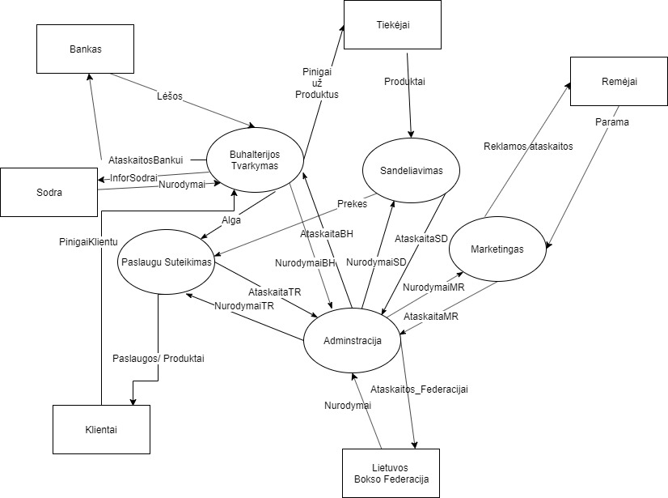

pav. 1 Nulinio lygio DFD

Siūlomi appsai

|  |  |  |
| --- | --- | --- |
| Organizacijos Procesas  DFD | ODOO modulis | Komentaras |
| Buhalterijos Tvarkymas | Odoo Accounting,  Sales Managament | Transakcijos su pinigais |
| Sandėliavimas | Inventory, Manufactory | Sandelio vietos nurodymas, produktų kiekio pildymas |
| Marketingas | ECommerce, Purchase, | Pardavimas, reklamos |
| Administravimas | Project Managament | Komandų sudarymas |
| Paslaugų Suteikimas | Website Builder, Forum | Puslapio palaikymas, reagavimas į žinutes |

1. **Website builder**

Reikalingas sukurti įmonės puslapį kad pritraukti pirkėjus, bei tuos kurie nori treniruotis. Galia sukurti administratoriams ir paprastiems naudotojams, įkelti paveikslėlius bei informaciją. Būtina pareklamuoti ir rėmėjus (pav 2).

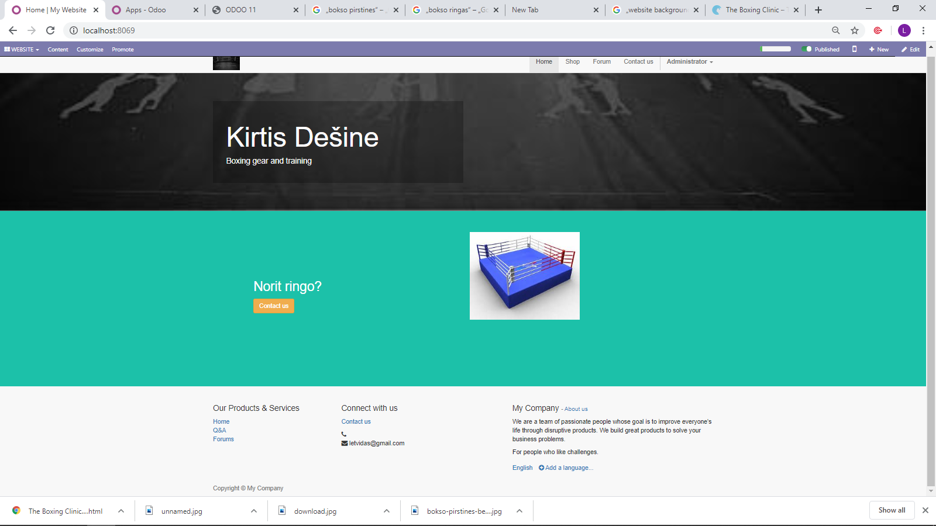

pav. 2 Website builder

1. **eCommerce** Skirtas parduoti paslaugas, bei bokso įmonės inventorių. (pav. 3)

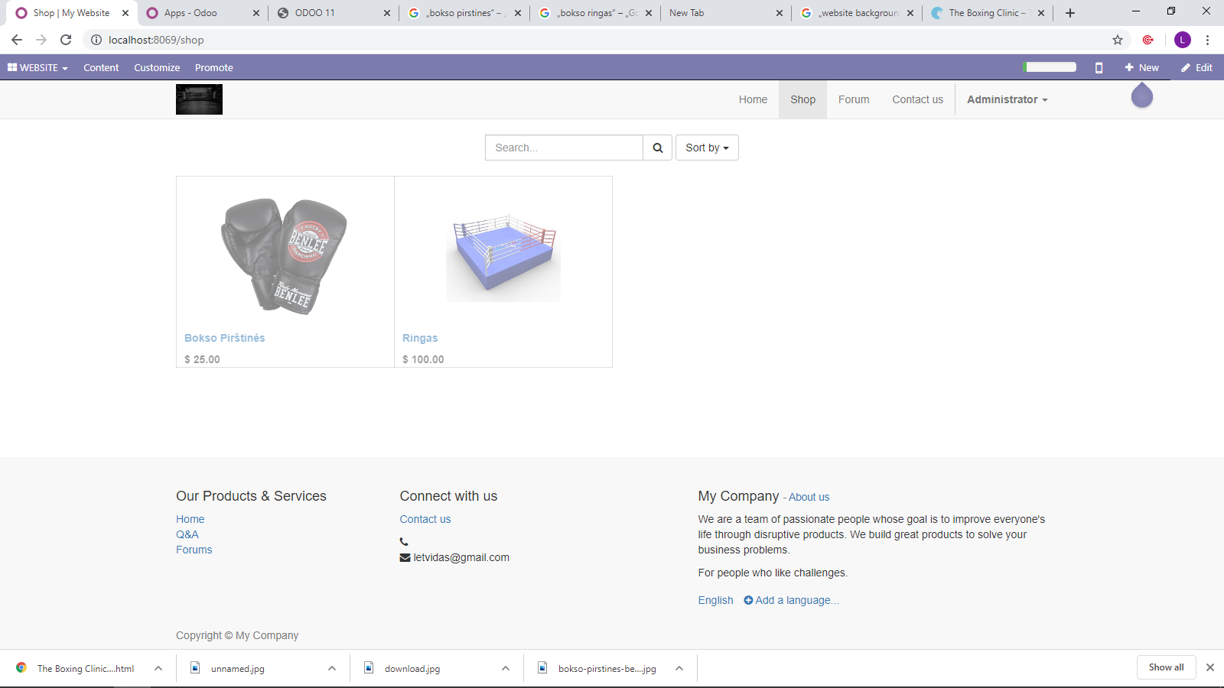

pav. 3 eCommerce

1. **Forum** skirtas talpinti įvairaus tipo klausimams bei į juos atsakyti. Taip užtikrinamas bendravimas tarp įmonės darbuotojų ir naudotojų. (Pav. 4)

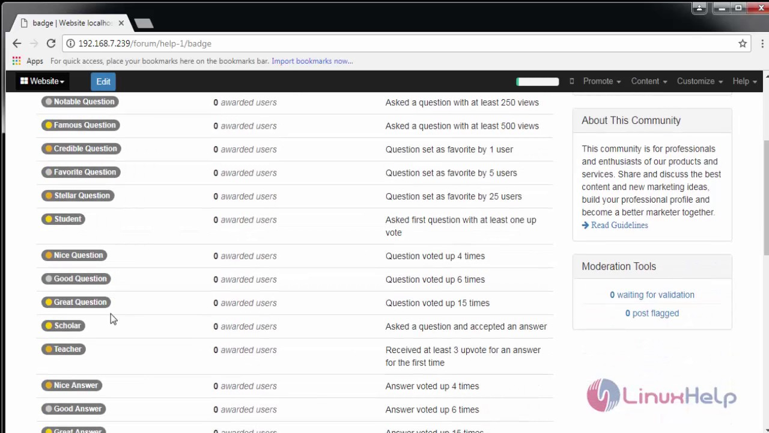

pav. 4 Forum

1. **Inventory** skirtas aprašyti kiek sandėlyje yra prekių, kad nebūtu parduota kai jos pasibaigusios. (Pav 5)

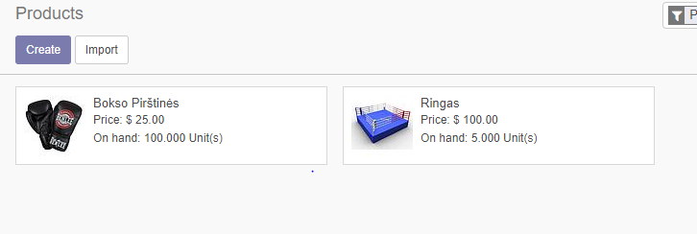

pav. 5 Inventory

1. Purchase skirtas patvirtinti ir sužiūrėti pirkimus: kas perka, kiek perka, už kiek perka. (Pav 6)

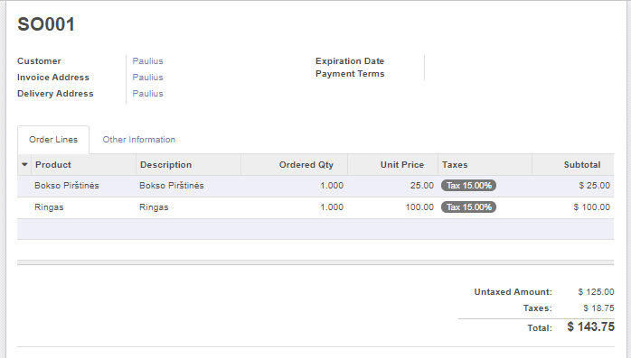

pav. 6 Purchasing

1. Manufacturing skirtas sudėti ringą, pasirinkti reikiamą virvę, reikiamą brezentą, varžtus ir taip parduoti ne atskirai o kartu. Galimą parduoti tol kol nepasibaigia kažkuri dalis pavyzdžiui virvė. (Neradau paveikslelio, o man Odoo neveikia)
2. 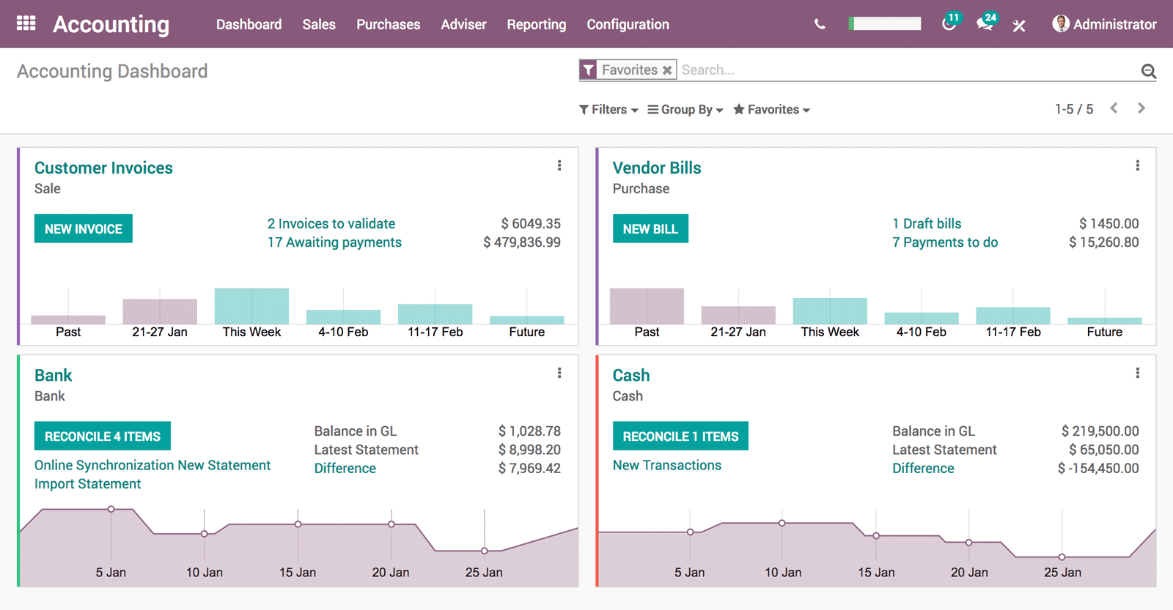Odoo accounting skirtas buhalterijai, kad galėtu matyti kiek reikia sumokėti, balansą įplaukas ir t.t.(pav 7)

pav. 7 accounting

1. Project managment, galima panaudoti Administracijai kad paskirstyti komandas, duoti nurodymus. Sukurti planus. (pav 8)

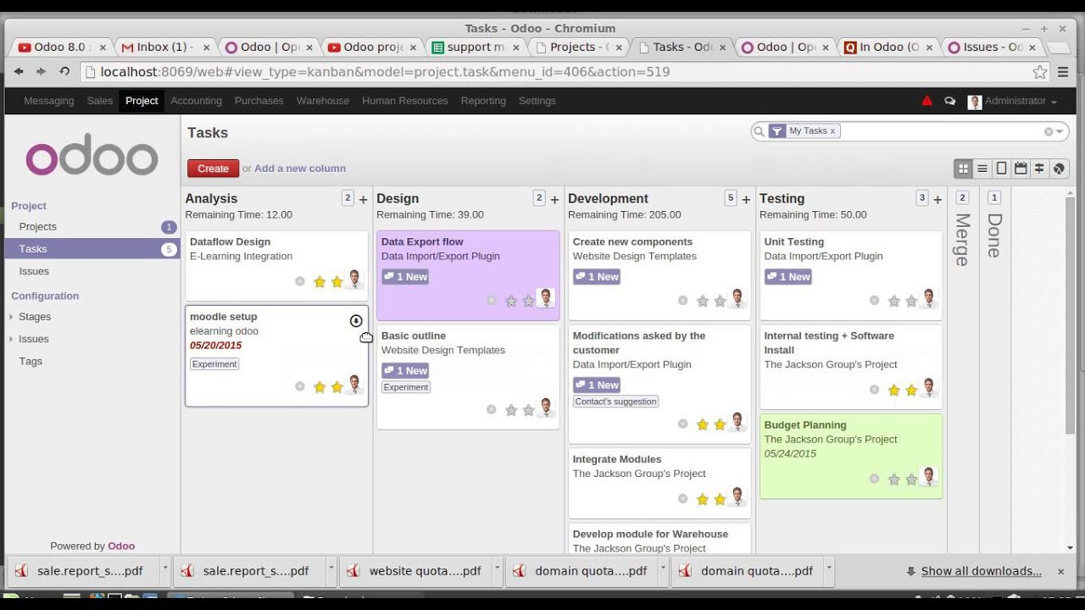

pav. managment

# Modulių konfigūravimas

|  |  |  |
| --- | --- | --- |
| ODOO modulis | Kas konfigūruota | Komentaras |
| Visi | Įkelta lietuvių kalba, Bei pakeista laiko zona | Pav 9., Pav 10.,Pav11., Pav 12. Žingsniai, Pabaigus juos galima su Odoo dirbti lietuvių kalba |
| Visi | Valiutos Pridėjimas, pridedame GBP | Randame settings, my company ir set currency. Pasirenkame reikiamą ir ją aktyvuojame Pav13. |
| Sales Managament | Sąskaitų plano sukūrimas, Pajamavimo konfigūracija | Pridedame žurnalų įrašą. pav 14, pridedame užsakymą ir konfigūruojame pajamas.pav 15. |
| Forumas | Nustatome kad būtina pridėti sukūrimo datą | Pav 16 Užduodant klausima privaloma pridėti sukūrimo datą. |
| Produktas | Konfigūruojame kad būtų privalomas aprašymas | Pav 17. |

1. Kalbos įkėlimas, atsisiunčiam ir suinstaliuojame kalbą *Pav 9* ,

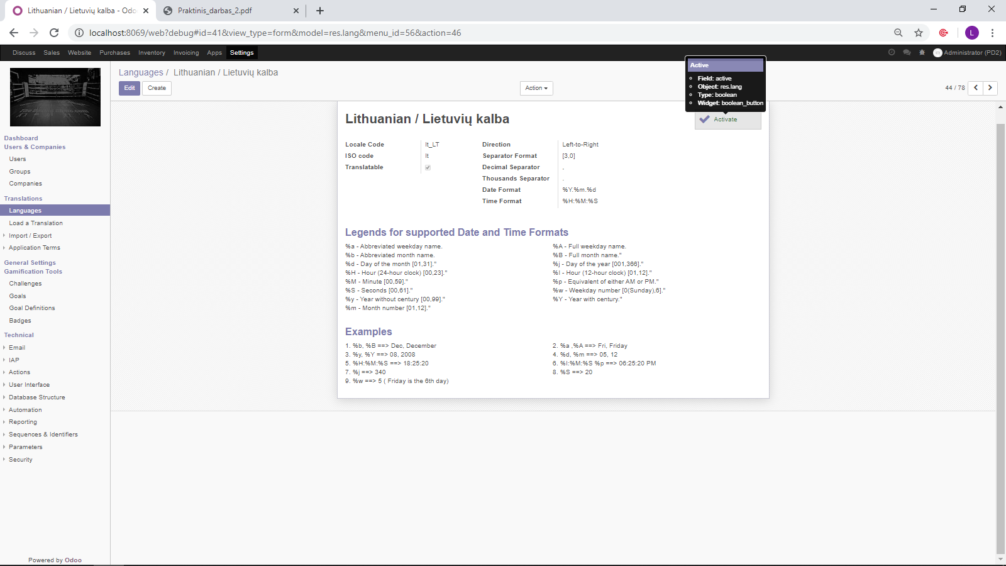

pav. Kalbos ikelimas

Tada ją užkrauname *pav 10,*

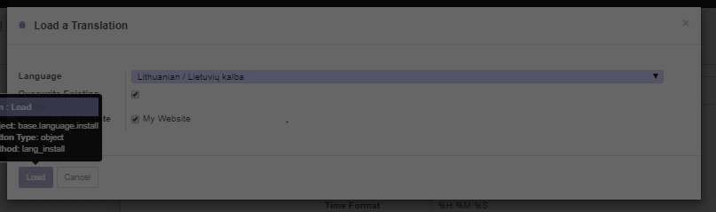

pav. Puslapio Išvertimas

nueiname i preferences ir ten pasirenkame kalbą, ir laiko *zoną pav 11,* 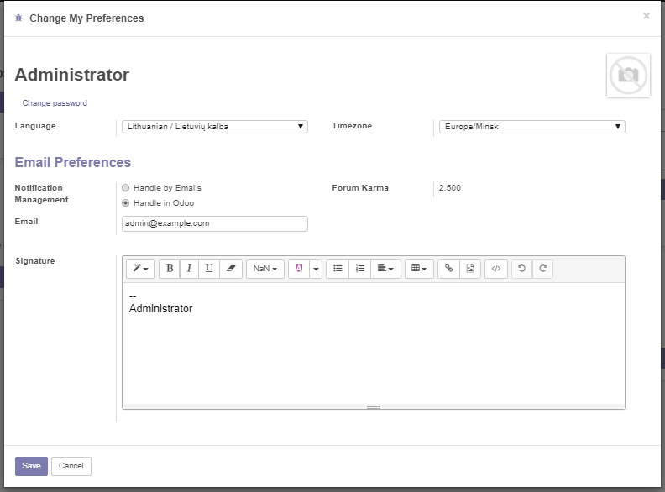

pav. Pakeičiame kalba ir laiko zona

Ir galime pamatyti rezultatus pav 12.

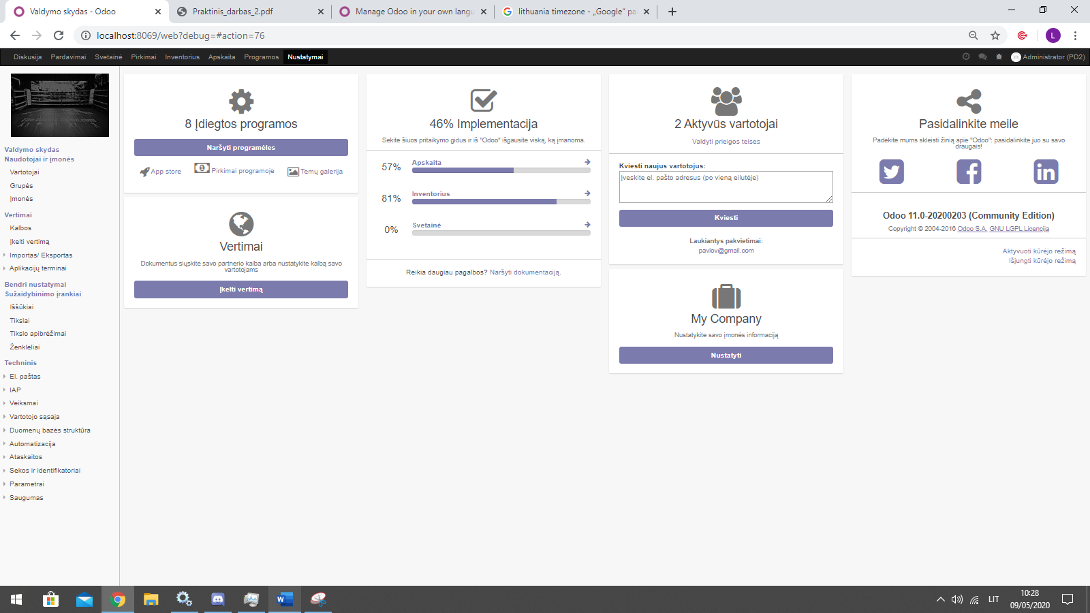

pav. Pakeista Kalba

1. Valiutos Pridėjimas pridedame valiuta GBP.

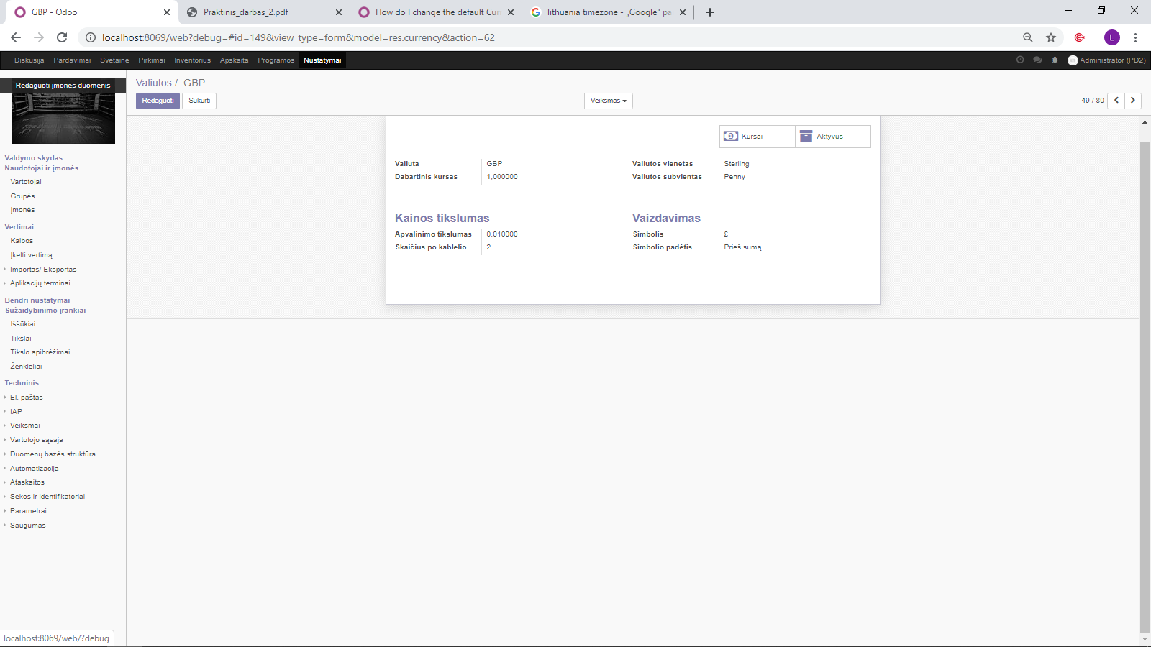

pav. Pridedam GBP

1. Pridedame nauja žurnalo įrašą

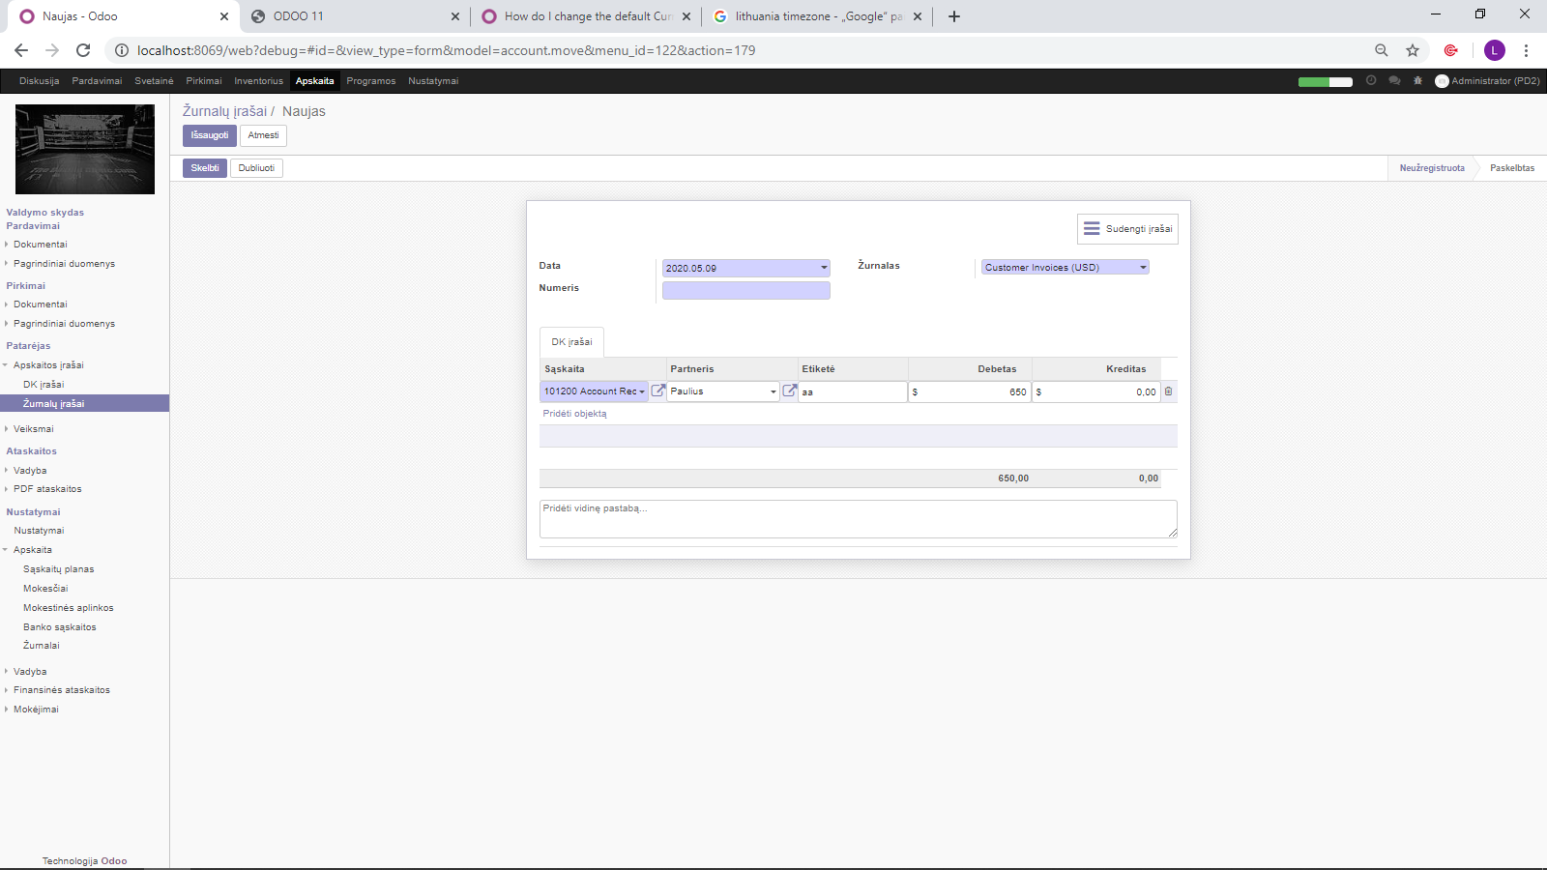

pav. Žurnalo įrašas

1. Užpajamuojame

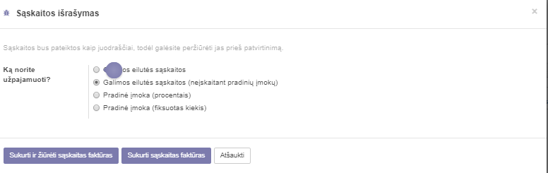

pav. Užpajamavimas

1. Forumą konfigūruojame kad būtų privalomas įrašo įkėlimo laikas

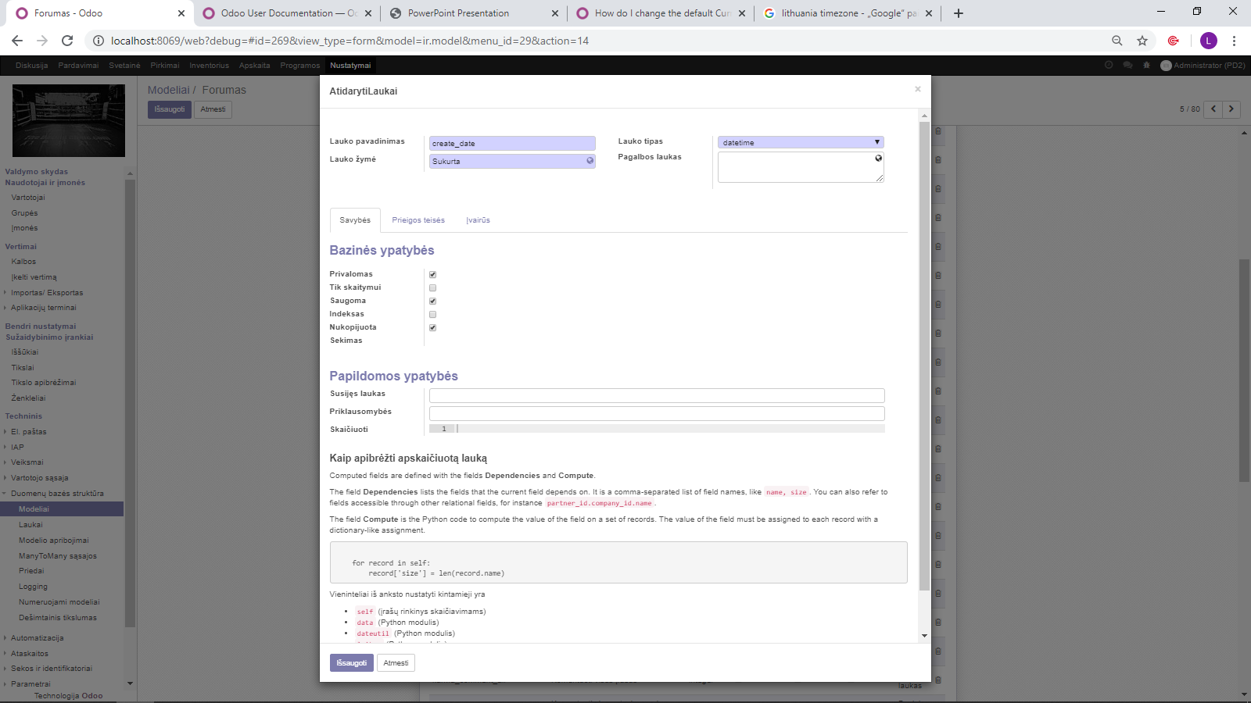

pav. Forumo Konfigūravimas

1. Produktą konfigūruojame kad importuojant būtų privalomas jo aprašymas.

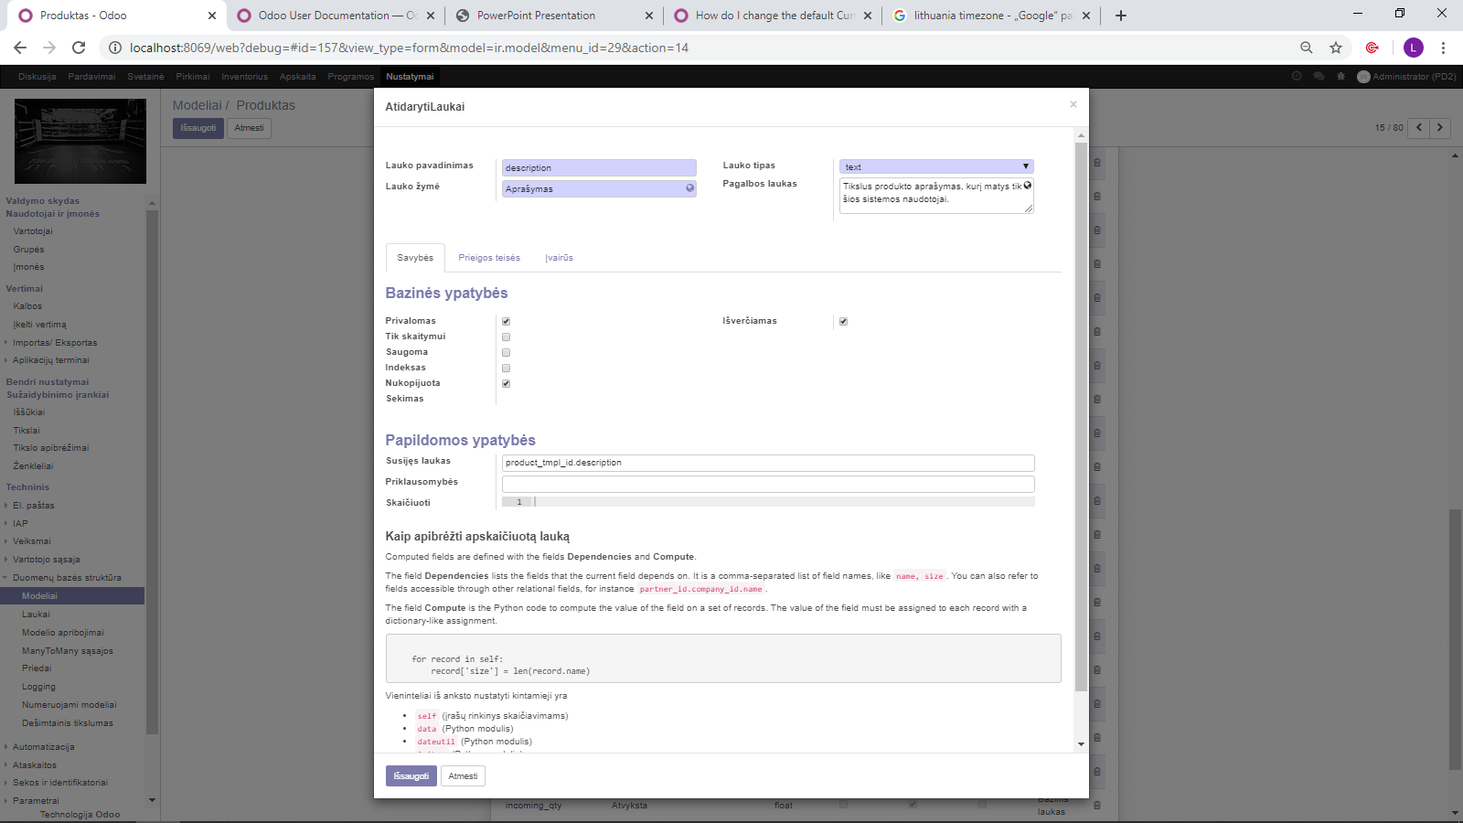

pav. Aprašymo nustatymas

# Išvados

Naudojantis Odoo galima palengvinti, bei padėti įmonei parduoti, reklamuotis bei atlikti bazinius procesus. Konfigūravimo pagalba galima nustatyti valiutą, kalbą, netgi kokius duomenis importuojant iš duomenų bazės privaloma įdėti. Mokant naudotis Odoo turi galingą įrankį nereikalaujantį daug darbo ir pastangų.